Государственное бюджетное общеобразовательное учреждение Самарской области «Школа-интернат для обучающихся с ограниченными возможностями здоровья городского округа Отрадный»
Спортивно – массовое мероприятие
«Спорт – это сила! Спорт – это жизнь»
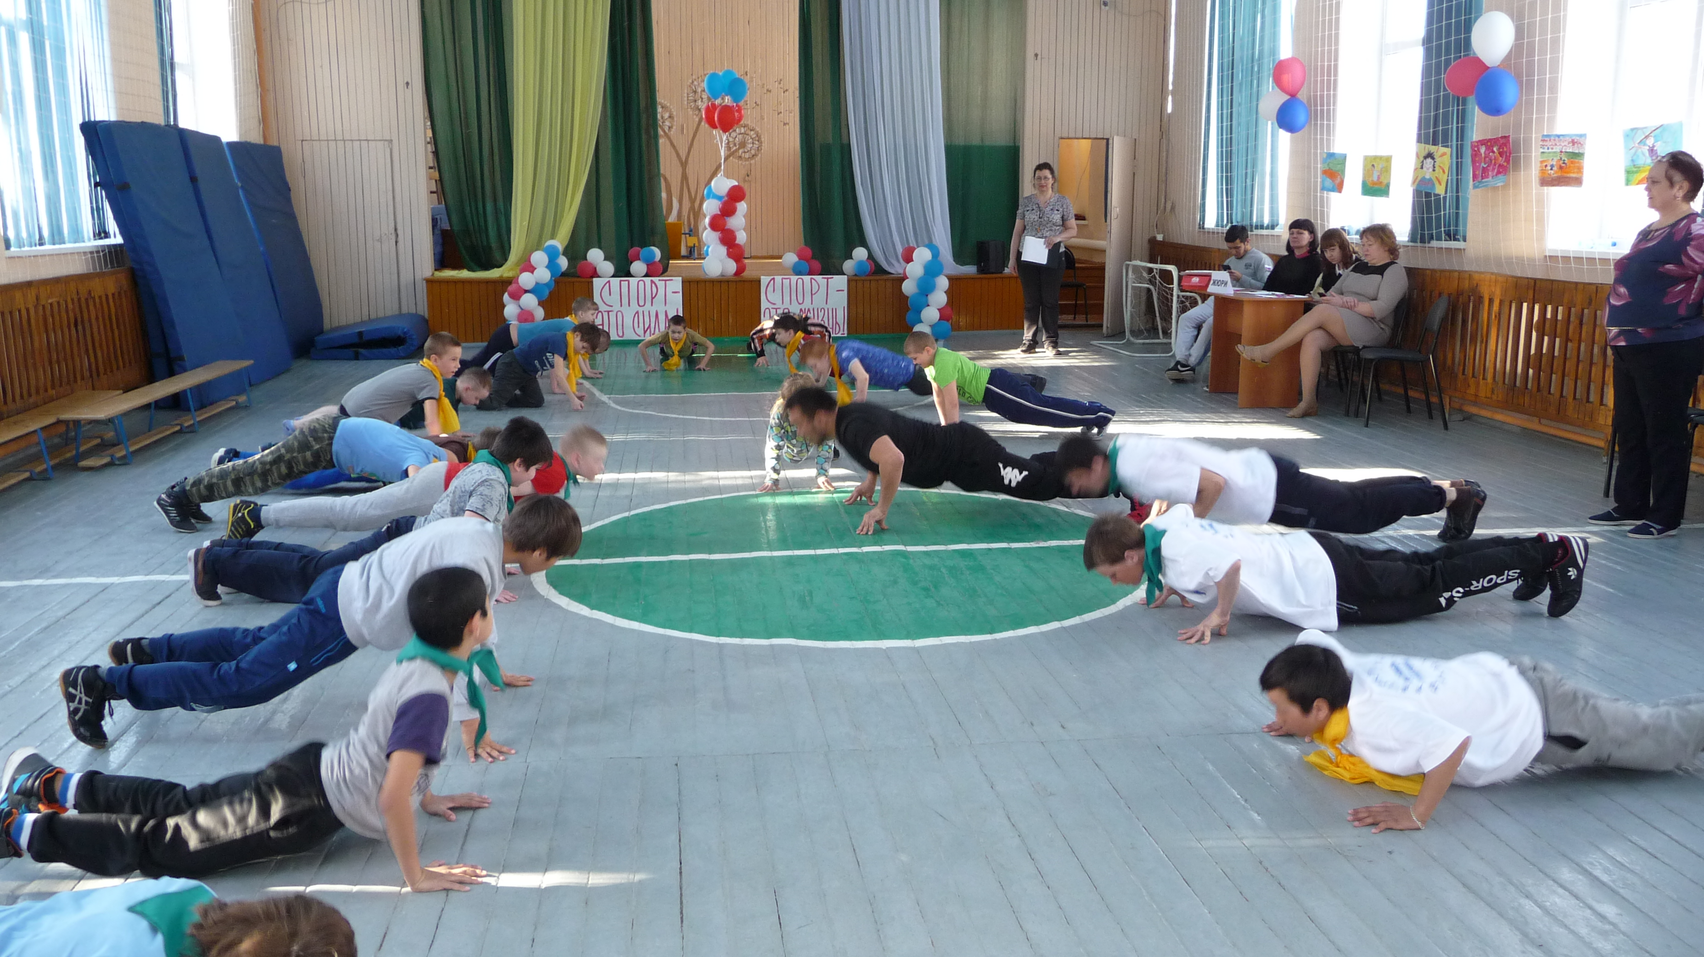

Воспитатель: Клинкова Е.И.

20.03.2018г.

Спортивно-массовое мероприятие «Спорт – это сила, спорт – это жизнь!»
Цель:
- Пропаганда и популяризация физической культуры, спорта и активного отдыха.
Задачи:
- Формировать культуру и потребность к здоровому образу жизни.
- Развивать двигательные, координационные умения и навыки.
- Воспитывать чувство коллективизма, целеустремленности, командные качества.
Спортивный инвентарь: два обруча, две клюшки, 12 кеглей, 40 маленьких мячей, две корзины, 2ящика, 2мячика, 6надувных шара, современные технические средства.
Под музыку в зал входят воспитанники школы-интерната, за ними спортсмены-представители МАУ СК « ШАНС».
Ведущий
Здравствуйте, дорогие зрители и все, кто принимает участие в наших сегодняшних соревнованиях! Спорт — это жизнь и наше мероприятие тому подтверждение. Давайте дружно отдадим уважение активному здоровому образу жизни и постараемся получить удовольствие от физкультурно-оздоровительных тренировок, конкурсов и соревнований.
Спорт наполняет нас движеньем,
С ним легким будет каждый день.
Он служит сказочным спасеньем,
И побеждает нашу лень.
Давайте же спасем сегодня
Себя от серой суеты.
Пусть спорт подарит нам свободу,
От всех болезней и беды!
В первой части мероприятия у нас будет показан тренировочный процесс воспитанников, в котором мы попросим принять участие и наших гостей-спортсменов.
Во второй части мероприятия будут веселые эстафеты, показательные выступления спортсменов.
Ведущая:
-Команды готовы.
-А теперь я хочу представить наше почетное жюри.
( Идет поименное представление членов жюри.)
- Команды готовы?
- Представьтесь…

1 команда: «Сильные» 2 команда: «Быстрые»
Наш девиз:
Мы сегодня боевые,
И играем лучше всех,
Нашу быструю команду
Мы сегодня – то, что надо! Ждет победа и успех!
Победит команда сильных!

Сначала учебного года ребята многому чему научились на физкультурно-оздоровительных занятиях, и мы хотим вам показать.
I. Разминка:
1. Работа на скамейках:
- Ложимся на скамейку и с помощью рук подтягиваемся;
- С опорой на руки – делаем прыжки через скамейку;
- Удерживая равновесие тела, бежим по скамейке;
- Поочередно делаем прыжки ногами на скамейке.
2. Работа на матрасах:
- Ползание на мате с опорой на руки и на ноги;
- Ползание с опорой на руки;
- Кувырки;
- Кувырки с усложнением, используя обручи – кувыркаться через обручи, не задевая их.
- Ползание с усложнением, под обручами, не задевая их;
- Ползание с помощью тела вперед ногами.
3. Прыжки по кочкам по болоту:
Прыгать точно по кочкам, если не допрыгнул до кочки, то можно «утонуть в болоте».
4. Разминка для ног:
- Ходьба гуськом;
- Прыжки «по - лягушачьи»;
- Прыжки гуськом с поворотом направо и налево:
- Паровозик гуськом.
II. Общеразвивающие, укрепляющие упражнения:
Разминка плечевого сустава, мышцы спины, груди, рук, живота, ног, стоп.
III. Конкурс «Самый сильный», «Самый прыгучий», «Самый меткий»:
В командах воспитанники соревнуются между собой:
- Подтягивание на перекладине без опоры.
- Подтягивание на перекладине с опорой.
- Прыжки с места;
- Попади в цель.
Командиры в две колонны строй свои команды!
Звучит свисток, командирам дается задание построить свои команды:
- Равняйсь, смирно!
IV. Спортивные конкурсы:
1.Беговая:
Обегаем кегли, перекидываем через себя обруч и бежим назад, дотронувшись рукой до следующего игрока, та команда, какая сделает это быстрее, та команда и выиграет, если кегля упала, когда мы ее обегаем, то на обратном пути надо ее поднять и поставить.
2. «Разведчики»:
Чтобы противник не заметил – ползем, берем гранату-это мяч, и стараемся попасть в цель в корзину, затем встаем, добегаем до фишки и бежим назад.
3. «Хоккеисты»:
А сейчас мы с вами примерим на себя роли хоккеистов.
Каждая команда получает клюшку и мячик. Вам нужно с помощью клюшки мячик довести до черты, забить клюшкой мячик в ворота и назад взять в руки клюшку бежим назад, передавая эстафету следующему участнику, кто сделает это быстрее и как можно больше забьет голов в ворота, та команда и выиграет.
4. Конкурс капитанов «Бой петухов»:
Где свою силу, скорость и ловкость покажут наши капитаны? Конкурс называется «Бой петухов». Заходим в центральный круг, встаем на одну ногу, другую ногу держим рукой. Ваша задача - выталкивать друг друга из круга. Кто первый вытолкнет, тот и выиграет.
5. Эстафета с мячом «Веселый мяч».
Мяч передаем друг другу руками сбоку до конца, потом последний воспитанник берет мяч и бежит вперед, передавая мяч сбоку следующим игроками т.д., чем быстрее мяч попадет к капитану, та команда и победитель.
6.Эстафета «Самая дружная»:
Все участники команды берутся за руки и бегут до фишки и обратно. Самое главное в этом конкурсе не расцепиться, не упасть, каждый участник должен чувствовать плечо своего соседа и по возможности помогать друг другу. Если капитан команды увидел, что команда расцепилась или участникам тяжело бежать, значит надо снизить темп и бежать медленнее. Какая команда сделает это дружнее и не расцепиться, та и выиграет.
7. Конкурс на ловкость и меткость:
Боулинг или сбивание предметов мячом.
Участвует вся команда. У каждого участника по мячу, перед командой стоят десять-двенадцать кеглей. Какая команда собьет больше кеглей, та команда и выиграет. Сбивать кегли команды будет поочередно.
Ведущий: Закончились веселые эстафеты. Пока жюри подводит итоги, у нас начинается вторая показательная часть программы.
Показательное выступление спортсменов-победителей городских и окружных соревнований
Если жюри не готово:
Вопросы спортивной викторины:
- Тот, кто хочет достигнуть финиша, начинает свой путь со … (старта)
- Этот спортивный снаряд можно перетягивать на свою сторону? (канат)
- Как называется действие, когда мяч выходит за зону игры? (аут)
- Как называется действие, когда мяч предается одним игроком другому? (пас)
- Как называется игра, в которой играют самым маленьким мячиком? (настольный теннис)
- Страна, открывшая впервые Олимпийские игры. (Греция)
- Название игры, в которой присутствуют две команды, одна сетка и один мяч. (Волейбол)
- В какой игре необходима корзина? (Баскетбол)
- Его стремятся установить спортсмены. (Рекорд)
- Название площадки, на которой соревнуются боксеры. (Ринг)
Ведущий:
Слово предоставляется жюри:

- Итак, объявляются итоги соревнований спортивного мероприятия:
«Спорт – это сила, спорт – это жизнь!»
Главный судья объявляет победителей в конкурсе, награждает грамотами, подарками.
Чтецы:
1. Подходит к концу наша встреча со спортом
И с теми, кто дружит со спортом всю жизнь!
С ним легче учиться и лучше работать.
Спорт – главный помощник для каждой семьи!

2.Со спортом дружите, в походы ходите
И скука вам будет тогда нипочем
Мы праздник кончаем и вам пожелаем
Здоровья, успехов и счастья во всем !
Ведущий:
-Я присоединяюсь к словам …
Хочу сказать большое спасибо тренерам – преподавателям спорткомплекса «Шанс», ребятам – спортсменам, директору «Спорткомплекса «Шанс» за оказание помощи в организации и проведении этого мероприятия. Давайте дружно, ребята, скажем спасибо.
А сейчас наш праздник не заканчивается, он продолжится за чашкой чая.

